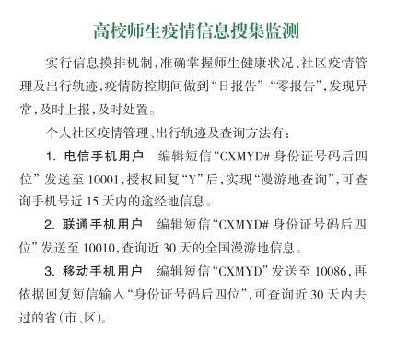
附件1：出行轨迹获取方式图

